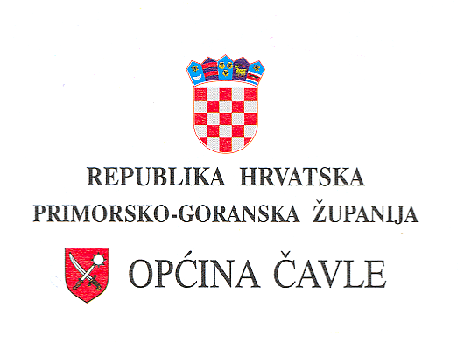

OPĆINSKA NAČELNICA

KLASA: 022-05/18-01/23

Urbroj:2170-03-18-01-7

Čavle, 5. srpnja 2018. g.

Na temelju članka 4. Pravilnika o izboru i proglašenju najuspješnijih sportaša i sportskih djelatnika Općine Čavle (Službene novine Primorsko goranske županije 20/2018) općinska načelnica raspisuje

**JAVNI POZIV**

**ZA IZBOR NAJUSPJEŠNIJIH SPORTAŠA I SPORTSKIH DJELATNIKA OPĆINE ČAVLE**

I. Predmet ovog poziva je predlaganje kandidata za dodjelu slijedeće vrste priznanja:

A) Godišnja priznanja najuspješnijim sportašima i sportskim ekipama i to:

1. najuspješniji sportaš

2. najuspješniji mladi sportaš

3. najuspješnija sportašica

4. najuspješnija mlada sportašica

5. najuspješnija muška ekipa

6. najuspješnija ženska ekipa

B) Posebna godišnja priznanja i to:

1. najuspješnijem sportašu u kategoriji osoba s invaliditetom

2. najuspješnijem sportskom djelatniku

3. sportašima i sportskim ekipama za ostvarena izuzetna sportska postignuća

II. Prijedlog za izbor najuspješnijih (nominaciju) mogu dati sportske udruge.

III. U nominaciju za izbor najuspješnijih mogu ući samo kandidati koji imaju prebivalište u Općini Čavle.

U konkurenciju za godišnja priznanja u uzrastu „mladi“ mogu se kandidirati sportaši i sportašice u dobi do navršenih 15 godina života, ovisno o natjecateljskim dobnim kategorijama u kojima su ostvarili natjecateljski rezultat u pojedinom sportu.

U slučaju postignutih jednakih ili približno jednakih sportskih ostvarenje prednost će imati sportaši starijeg uzrasta.

U ekipnim sportovima prednost za dodjelu godišnjih priznanja imaju olimpijski sportovi sa cjelogodišnjim sustavom natjecanja i čiji natjecatelji nemaju mogućnosti sudjelovati u drugim pojedinačnim i ekipnim disciplinama istog sporta.

U obzir će se uzeti rezultati za postignute sportske dosege u protekloj godini računajući od 01. kolovoza 2017. godine do 31. srpnja 2018. godine.

Pravilnikom o izboru i proglašenju najuspješnijih sportaša i sportskih djelatnika Općine Čavle (Službene novine Primorsko goranske županije 20/2018) utvrđeni su kriteriji i propozicije uspješnosti sportaša i sportskih djelatnika.

IV. Pisani prijedlog za priznanja iz članka. **I.** **A)** ovog poziva obvezno mora sadržavati:

- ispunjen obrazac prijave s navedenih deset najznačajnijih sportskih rezultata od 1.08.2017.g. do 31.07.2018.g. godini i naznačenim rangom natjecanja (pročitati uputu na prvoj stranici obrasca prijave),

- potvrdu o članstvu u klubu (kopija članske iskaznice),

- za sportaše koji djeluju izvan općine Čavle, a njegovi su stanovnici, uz svu navedenu dokumentaciju dužni su dostaviti i potvrdu o prebivalištu.

Za priznanja iz članka **I. B)** ovog poziva obvezno mora sadržavati:

- pisani zahtjev s naznakom kategorije natjecanja osoba s invaliditetom/opis stručnog angažmana sportskog djelatnika/opis ostvarenih izuzetnih postignuća;

- potvrdu o članstvu u klubu (kopija članske iskaznice),

- za sportaše koji djeluju izvan općine Čavle, a njegovi su stanovnici, uz svu navedenu dokumentaciju dužni su dostaviti i potvrdu o prebivalištu.

V. Zaprimljene prijedloge te odluku o izboru i proglašenju najuspješnijih sportaša i sportskih djelatnika općine Čavle donosi Povjerenstvo za nagrade u sportu koje posebnom odlukom imenuje općinska načelnica, a temeljem Pravilnika o izboru i proglašenju najuspješnijih sportaša i sportskih djelatnika Općine Čavle (Službene novine Primorsko goranske županije 20/2018).

Nepotpune i nepravovremene prijave neće se uvažavati.

VI. Prijedlozi se zaprimaju na adresu Općine Čavle, Čavja 31, 51 219 ČAVLE, uz naznaku: JAVNI POZIV ZA IZBOR NAJUSPJEŠNIJIH SPORTAŠA I SPORTSKIH DJELATNIKA OPĆINE ČAVLE, zaključno do 31. srpnja 2018. godine.

Općinska načelnica

Ivana Cvitan Polić, mag. cult.